NAİLİ MORAN ATLETİZM EĞİTİMİ VAKFI

1. BEBESTAD ATLETİZM OYUNLARI 2006

İlkçağlardan günümüze çocuklar, oyunda boy ölçüşmekten ve kendilerini akranlarıyla kıyaslayacak durumları yaratmaktan hoşlanırlar. Atletizm, içerdiği çeşitli yarışma alanları nedeniyle bu tarz etkileşime olanak tanıyan mükemmel bir ortam yaratır. Atletizmle tanışmanın, çocukların hayatında ayrıcalıklı bir an olarak yer alması isteniyorsa bu sporun yöneticilerine bütünüyle çocuklara uyarlanmış programlar oluşturmak görevi düşmektedir. Oysaki günümüzde çocuklar için düzenlenmiş atletizm yarışmaları, çoğunlukla erişkinlere ait yarışmaların birer minyatürü ya da küçültülmüş birer modeli gibidir. Bu uyumsuzluk çoğu zaman beraberinde dengeli büyüme açısından çocuğun ihtiyaçlarına tamamen ters düşen erken ihtisaslaşma ile küçüklerin çok büyük ekseriyeti için zarar verici olan zamansız bir seçkincilik getirmektedir.

Büyükler atletizminde olduğu gibi, yarışma şartlarının standart olması, genelde çocukları özelleşme denen bu tehlikeli tuzağa düşürmektedir. Bu da, beden gelişimi açısından çocuklar için uygun olan çoklu yarışma ilkesi ile çelişen bir durum yaratmaktadır. Yapılan araştırmalar, diğer önemli sakıncaların yanı sıra tek branşla sınırlanmanın çocukta, ayrıca ilgi kaybı yarattığını göstermiştir. Çünkü bu durumda sonuç zaten bellidir; bir kişi kazanacak, diğerleri kaybedecektir.

Birçok deneme, araştırma ve yinelenmiş pilot yarışmalardan elde edilen sonuçlar, IAAF’ı küçük yaştakiler için yalnızca çocuğun gelişim gereksinimlerine odaklı yeni bir atletizm kavramı geliştirmek mecburiyetiyle karşı karşıya getirmiştir. Tasarlanan yeni Atletizm kavramına göre, bu yolda düşünülecek tüm faaliyetler (yarışmalar, organizasyonlar v.b.) çocuklara:
—heveslendirici, çekici bir atletizm,
—erişilebilir bir atletizm,
—eğitici bir atletizm sunmak zorundadır.

Çocuklardan kaynaklanan bu özellikler bir tarafa, IAAF aynı zamanda düzenleyici birimin isteklerini göz önünde bulundurmak, yani önereceği faaliyet biçiminin sistemli olarak yapılabilirliğini kesinlikle sağlamak durumundadır.

Bu amaçla 2001’in ilkbaharında, IAAF bir çalışma grubu görevlendirmiştir. Bu gruptan, yetişkinlerin atletizminden farklı bir atletizm uygulaması yaratmaları istenmiştir. Tamamlandıktan sonra bu projeye, “IAAF KIDS’ ATHLETICS” adı verilmiştir.

2005 yılına gelindiğinde IAAF, 7 – 15 yaştaki gençlerle ilgili evrensel bir politika izleme kararı almıştır. Bu politikanın iki hedefi bulunmaktadır.
1) Atletizmi okul ortamında dünyada en çok yapılan ferdi spor branşı durumuna getirmek,
2) Gençlerin Federasyonlar çerçevesinde olsun, Federasyonlardan bağımsız ortamlarda olsun, atletizmle ilgili geleceklerini en güvenilir şekilde hazırlamalarını sağlamak.

Böyle bir girişim hem yarışmacıların yaşı ile hem düzenleyici kurumla uyumlu formatlarda ortaya konulmaktadır. Çünkü bunlar aynı zamanda çocuk uygulamaları ile ilgili düzenleyici unsurları etkileyecektir. Bunlar atletlerin çalıştırılması, antrenör ve çalıştırıcıların eğitimi, hakemlerin ve yöneticilerin yönlendirilmesi... v.b. gibi.
IAAF çalışma grubunun hazırladığı bu program, Naili Moran Atletizm Eğitimi Vakfı ile Ege Üniversitesi BESYO, Celal Bayar Üniversitesi BESYO, Adnan Menderes Üniversitesi BESYO ve Kocaeli Üniversitesi BESYO işbirliğiyle, Türk atletizminin altyapısına kaynak oluşturmak amacıyla “Bebestad Atletizm Oyunları” adıyla aşağıdaki gibi uyarlanmıştır.

2. BEBESTAD KAVRAMI

Bebestad oyunları IAAF programına paralel olarak, çocuklara “ATLETİZM OYUNU” oynama zevkini vermek için tasarlanmıştır. Yeni oyunlar, yeni sunumlar içinde çocuklarımıza, koşular, atmalar, atlamalarla ilgili, akla gelebilecek küçük büyük her tür ortamda (stat, oyun alanı, salon, park, bahçe, arsa ve çeşitli boş alanlar) yeni şeyler öğrenmek, keşfetmek ve uygulamak olanağı yaratmaktadır.

Sunulan oyunlar ise atletizm yapmanın, sağlık, eğitim ve kişisel gelişim açısından getireceği yararlardan bütün çocukların istifade etmesini sağlayacaktır.

2. 1 Hedefler

Bebestad Atletizm Oyunlarıyla ilgili organizasyon hedefleri aşağıda sıralanmıştır:
- Çok sayıda çocuğun aynı anda yarışma halinde bulunabilmesi,
- Atletizmin temel branşlarının tüm formlarının denenebilmesi,
- İyi sonuçları elde eden çocukların hep en süratliler veya en güçlüler olmaması,
- Teknik şartların, çocukların yaşlarına göre değişmesi ve farklı koordinasyon ve becerileri gerektirmesi,
- Çocuklara Atletizm cazip gösterecek bir yaklaşım sağlaması.
- Yarışmaları uygulamanın basit olması ve sıralamanın takımların bitiriş sırasına göre belirlenmesi,
- Yardımcı personel ve hakem ihtiyacının en azda tutulması,
- Atletizmin, karma takım (kız – erkek karışık) yarışması olarak görülmesi,

BebeStad Atletizm Oyunları yapısı gereği aşağıdaki amaçları taşımaktadır:

Bedensel Etkinlik: Bu yarışmalar, bir okulun öğrencisi, bir kulübün veya herhangi başka bir topluluğun üyesi olarak, bedensel etkinlikte bulunan çocukların; böyle bir etkinliğe düzenli bir biçimde katılmanın getirdiği yararları, kendiliğinden fark etmelerini sağlamak ve motive olmaları açısından mükemmel bir araçtır.

Sağlığın Öneminin Vurgulanması: Tüm spor faaliyetlerinin başlıca hedefi, çocukların uzun vadeli sağlıklarını pekiştirmek amacıyla kendilerini, oyun oynaya teşvik etmek olmalıdır. Beden sağlığının, etkin bir yaşam sürdürmenin, temel motor fonksiyonları canlı tutmanın ve ömür boyu çeşitli sportif etkinliklerde bulunmanın sonucuna bağlı olduğu bilinmektedir. Beden sağlığına yararları açısından Atletizm, içerdiği çeşitlilik ve gerektirdiği bedensel vasıflar sebebiyle özellikle uygun bir spor dalları.

Karşılıklı Sosyal Etkileşim: Takım kurmanın ve karşılıklı sosyal ilişkilerde bulunmanın temeli Bebestad Atletizm Oyunlarının özünde mevcuttur. Bu Program takımın her bir ferdine çok büyük önem vermektedir. Atletizmi öncelikle bir takım sporu olarak algılamalarıyla çocuklar, beraber çalışmayı öğrenerek, işbirliğinin önemini kavramaya itilmektedirler. Bu tür yarışmalar aynı zamanda, Bebestad Atletizm Oyunları Programının taşıdığı eğitici değere ek olarak, Fair-play erdemini vurgulamak gibi bir zenginliği de taşımaktadır.

Maceracı Özellikler: Bebestad Atletizm Oyunlarının en önemli özelliği, toplam sonucu beklemenin yarattığı heyecandır. Bu heyecanı paylaşmak bile çok özel bir duygu ve yeterince motivasyon yaratacaktır. Bundan önce uygulanmakta olan ve bedensel olarak daha erken gelişmiş çocuklara avantaj sağlayan çocuk yarışmalarının aksine, Bebestad Atletizm Oyunları düzenleme grubunun belirlemiş olduğu yönlendirme ve sıralama stratejisi, sonuçların önceden tahmin edilemeden, heyecanın son ana kadar canlı tutulması üzerine kurulmuştur.

2. 2 Takım Kurma İlkesi

Takım çalışması, Bebestad Atletizm Oyunlarının temel ilkesidir. Tüm koşu yarışmaları takım bayrak yarışması biçiminde yapılır. Ayrıca tüm teknik branşlardaki (yani atma ve atlamalarda) başarı sıralaması, her takımda yer alan katılımcıların elde ettikleri bireysel sonuçların toplamına bakılarak hesaplanır.

Sporcuların tümü bir takımda yer alarak yarıştıklarına göre, yetenek seviyesi en düşük olan çocuklar bile katılma olanağı bulabilecektir. Ayrıca ölçüsü ne olursa olsun, her bireysel katkı, takımın aldığı sonuçta pay sahibidir. Böylece her bir çocuğun katkısının değer taşıdığı fikri pekiştirilmiş olacaktır.

Çeşitlilik ilkesine uyum bakımından takımın bütün bireyleri, her bir yarışma grubundaki (koşular, atmalar, atlamalar) çeşitli disiplinlerde ve son olarak dayanıklılık koşusunda yarışmak zorundadır. Bu strateji özellikle erken branşlaşmayı önlemek amacıyla kullanılmıştır. Böylelikle Atletizmin gelişimine değişik ve çok yönlü bir yaklaşım getirmek mümkün olmuştur.

2. 3 Yaş grupları ve Yarışma Programı
Bebestad Atletizm Oyunları üç ayrı yaş grubunu esas alır.
Grup 1: 7 ve 8 yaşındaki kız ve erkek çocuklar
Grup 2: 9 ve 10 yaşındaki kız ve erkek çocuklar
Grup 3: 11 ve 12 yaşındaki kız ve erkek çocuklar

7–8 ve 9–10 yaşlardaki çocuklar için tüm yarışmalar takım yarışı ve takım karşılaşması şeklinde cereyan eder. 11/12 yaşlardakiler için, koşular ya bayrak yarışları biçiminde takım yarışması halinde veya ferdi karşılaşmalar formatında yapılır; atma/atlama branşlarındaki karşılaşmalarda 2 yarımşar rakip takımdan oluşan gruplar mücadele ederler. Küçükler için ferdi karşılaşmalara doğru ilk gelişme aşamasını teşkil eden bu düzenleme iki ayrı takımın birçok sporcusundan kurulu gruplar oluşturmakla gerçekleştirilir. Bu çok önemli aşamanın düzenlemesi oldukça basittir. Ancak hedeflediği öğrencilerin daha küçük yaşlardakilere ait yarışma formlarını iyice tanımış olmaları şartına bağlıdır.

Bu formlarla yeni tanışan veya tanışacak olan 11/12 yaşlardaki çocuklara, kişisel durumlarına göre alt yaş gruplarının programları uygulanır. Faaliyetler aşağıdaki gibi düzenlenir:
6 Takımla düzenleme: AB CD EF: A1 ve B1, A2 ve B2 ve benzeri
9 Takımla düzenleme: ABC DEF GHİ: A1 ve B1, A2 ve C1, B2 ve C2 ve benzeri

Elde edilmiş olan kısmi sonuçlar, “Sonuçlar Genel Tablosunda” toplanarak birleştirilir. Bayrak yarışmalarında takımlar bir arada kalır.
—Bütün çocuklar her Branş Kümesinde birkaç kez yarışacaklardır.
—Yarışmanın akışı, Takımların Alanı dönerek programlarındaki sektörlerde sırasıyla yarışmaları ilkesine dayanır. Her sektörde takımlar yarışmacı başına 1 dakikaya denk düşen bir süre kullanacaktır (10 yarışmacı=10 dakika). Koşular, Atmalar ve Atlamalar Sektörlerindeki yarışmalar sona erdiğinde, tüm takımlar Dayanıklılık Yarışmasına katılır.

Üç yaş grubu için ( 7/8, 9/10, 11/12 ) öneriler
Çocukların seviyesiyle ilgili öneriler sadece gönderme yapma düşüncesiyle öne sürülmüştür. Değişik oyunlar, özellikle daha küçük yaş dilimlerine hitap edenleri her zaman kullanmak mümkündür.

Çocuklara sunulacak çeşitli Organizasyonlar boyunca programın bütün içeriği kullanılmalı. Ek uygulamalarla, geliştirilmesi hedeflenen tüm motor yetenekler taranmış olacağı gibi, kapsamlı ve etkili bir motor eğitiminin garantisi de elde edilmiş olacaktır.

Tablo 1: Oyunların Yaşlara Göre Dağılımı

BRANŞ GRUBUNA GÖRE OYUNLAR | YAŞ GRUBU
KOŞULAR | 7–8 | 9–10 | 11–12
Kanguru Oyunu (Engelli Koşu) | X | X
Yengeç Oyunu (Slalom Koşusu) |  | X | X
Formula -1 Oyunu (Engel+Slalom+Düz Koşu) | X | X
Koş-Koş Oyunu (8 dak. Dayanıklılık Koşusu) | X | X
Çengelli Sprint – Engel Bayrak |  |  | X
Çengelli Sprint Bayrak |  |  | X
40m Engelli Koşu |  |  | X
1000m Dayanıklılık Koşusu |  |  | X
Kapı Kapandı Oyunu (Dayanıklılık) |  | X | X
ATLAMALAR
Uçmaca Oyunu (Sırıkla Atlama) |  | X | X
Hokka Oyunu (Sırıkla Atlama) |  |  | X
Zıp-Zıp Oyunu (İp Atlama) | X
Sekmece (Üçadım Atlama oyunu) | X | X | X
Sek-Sek-Bas-Düş (Üçadım Atlama oyunu) |  |  | X
Kısa Koşu ile Uzun Atlama |  |  | X
Basmaca (Uzun Atlama oyunu) |  | X | X
Kurbağacık Oyunu (Durarak İleri Atlama) | X | X
Çekirge Oyunu (İleri-Geri-Sağa-Sola Atlama) | X | X | X
Sürat Merdiveni Oyunu (Atlama Koşusu Ritmi) | X | X
ATMALAR
Hedeflemece Oyunu (Hedefe Roket Atma) | X | X
Roket Atma Oyunu (Cirit Alıştırması) | X | X | X
Çökmece Oyunu (Diz Üstü Öne Top Atma) | X | X | X
Körebe Top Oyunu (Çift Kol Geriye Top Atma) |  | X | X
Fırıldak Oyunu (Disk Alıştırması) |  | X | X
Cirit Oyunu |  |  | X
Disk Oyunu |  |  | X
Toplam Oyun Sayısı | 10 | 11 | 18

Bebestad Atletizm Oyunlarında takımlar karma olarak (5’i kız, 5’i erkek) kurulur. Tüm yaş grupları için aynı kurallar geçerlidir ve bunlar genellikle ilgililere sözlü olarak bildirilir:
- Tüm yarışmalar takımlar arasında yapılır.
- Çocuklar her yarışma grubundaki branşlardan birkaçında yarışmak zorundadır.
- Koşu, Atma ve Atlama Gruplarındaki branşların yarışmalarının aynı anda yapılabilmesi için, yarışma alanı önceden belirlenmiş bir şemaya göre üç bölgeye ayrılmalıdır.
- Görev almış bir sporcunun oyun dışı kalma olasılığı göz önünde bulundurularak her takımda bir yedek sporcu belirlenmiş ve masaya bildirilmiş olmalıdır. Oyun dışı kalmış ve yeri yedekle doldurulmuş olsa bile bir sporcu takımından çıkmış sayılmayacaktır.

2. 4 Malzeme ve Donanım

Bebestad Atletizm Oyunlarının düzenlenmesi için özel olarak tasarlanmış ve üretilmiş malzeme ve donanıma gerek duyulmaktadır. Bu malzeme ve donanım sorunsuz taşınabilir, kolayca kurulabilir ve süratle sökülebilir olmalıdır.

2. 5 Yarışmaların Alanı ve Süresi

Yer gereksinimi en aza indirgenmiş düzeydedir. 60 x 40m’lik bir alan (çim, yumuşak bir zemin veya asfalt) idealdir. Ancak daha küçük yerler de yeterli olacaktır. Yarışma süreleri iyi ayarlanmış ve sınırlandırılmış olmalıdır. Tam kapasiteli bir yarışma için (9 takım x 10 yarışmacı) genelde ödül töreni dâhil 2 saat yeterli olmaktadır.

Bununla beraber daha basit formüllere dayanan, ör: 6 Takımla 7 Oyun üzerinde ( 3 koşu, 2atma, 2 atlama ) ve 1 saat 15 dakika süreli faaliyetler tertiplemek mümkündür.

3. BRANŞLAR

KANGURU OYUNU (9–10 ve 11–12 Yaş)

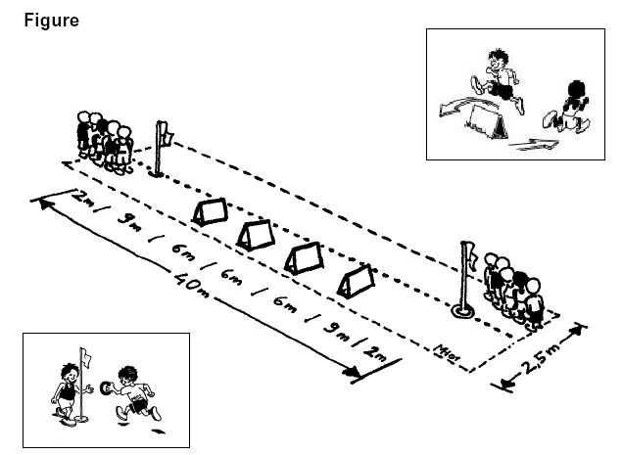

Kullanılan Malzemeler
Kulvar başına iki paspas veya halı parçası (60 cm–60 cm ölçülerinde), 4 adet engel (50cm yükseklikte), 2 adet ucu flamalı slalom çubuğu, 1 adet stafet görevi yapacak hafif çubuk, 1 kronometre.
Kurallar
Renkli şeritlerle, yarışacak takım sayısının iki katı kadar 40 m boyunda kulvarlar çiziniz. Her iki uca birer flamalı slalom çubuğu yerleştirin. Her takıma iki kulvar ayırınız. Birine engelleri 6 metre aralıkla yerleştirin. Takımların bir yarısını, kulvarların bir ucuna, diğer yarısını öteki ucuna sıralayın. Takım yarışmacılarının sayısını eşit tutun.
Çıkış işareti verilince paspasın üzerindeki birinci yarışmacı hızla 40m düz koşar ve flamalı slalom çubuğunun etrafından dönerek bayrağı ikinci yarışmacıya verir. Paspasın üzerinde bekleyen ikinci yarışmacı, elini önünde duran flamalı slalom çubuğunun arkasından uzatarak stafeti alır. Hemen önündeki engel bölümünü koşar ve bayrağı üçüncü koşucuya getirir. Üçüncü yarışmacı aynı birinci yarışmacı gibi 40 m düz koşarak bayrağı dördüncü yarışmacıya teslim eder. O da 40 m engelli koşar ve yarışma, tüm koşucuların birer düz ve birer engelli parkur koşmalarından sonra biter.
Not: Stafet sol elle taşınır ve bir sonraki koşucunun yine sol eline verilir.
Değerlendirme
Yarışmayı en kısa sürede bitiren takım birinci olur. Kendisine, yarışmaya katılan takım sayısına eşit bir puan verilir. Diğer takımlar, sıralarına göre önlerindeki takımdan 1’er puan eksiğini alırlar.
Gerekli Personel
İki kişidir. Bunların görevleri şunlardır:
- Yarışmayı yönlendirmek,
- Düzeni gözetlemek,
- Zaman tutmak ve cetvele kaydetmek,
- Çocuklara çıkış ve bayrak değişimi sırasında yardımcı olmak.

YENGEÇ OYUNU (11–12 Yaş)
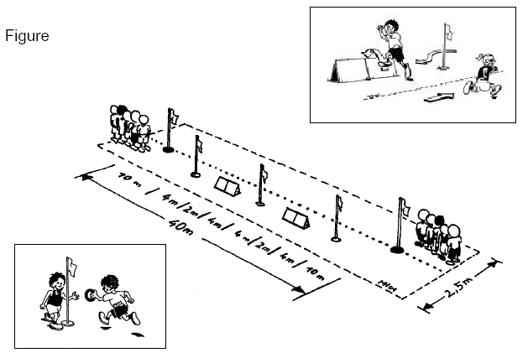

Malzeme
Kulvar başına iki paspas veya halı parçası (60 cm–60 cm ölçülerinde), 2 adet engel (50 cm yükseklikte), 3 adet ucu flamalı slalom çubuğu, 1 adet stafet görevi yapacak hafif çubuk, 1 kronometre.
Kurallar
Renkli şeritlerle, yarışacak takım sayısının iki katı kadar 40 m boyunda kulvarlar çiziniz. Birine flamalı slalom çubukları ve engelleri, bir slalom çubuğu bir engel olacak şekilde eşit aralıklarla yerleştirin. Her takıma iki kulvar ayırınız. Takımların bir yarısını kulvarların bir ucuna, diğer yarısını öteki ucuna sıralayın. Takım yarışmacılarının sayısını eşit tutunuz.
Çıkış işareti verilince paspasın üzerindeki birinci yarışmacı hızla 40m düz koşar ve flamalı slalom çubuğunun etrafından dönerek bayrağı ikinci yarışmacıya verir. Paspasın üzerinde bekleyen ikinci yarışmacı, elini önünde duran flamalı slalom çubuğunun arkasından uzatarak stafeti alır. İkinci yarışmacı bu kez slalomların etrafından dolaşıp engelleri aşarak bayrağı üçüncü koşucuya geçirir. Üçüncü yarışmacı aynı şekilde 40m düz koşarak bayrağı dördüncü koşucuya teslim eder. O da 40m slalom / engelli koşar ve yarışma tüm yarışmacıların her iki tür koşuyu tamamladıklarında sona erer.
Not: Stafet sol elle taşınır ve bir sonraki koşucunun yine sol eline verilir.
Değerlendirme
Yarışı en kısa sürede bitiren takım birinci olur. Kendisine, katılımcı takım sayısına eşit bir puan verilir. Diğer takımlar, sıralarına göre önlerindeki takımdan 1’er puan eksiğini alırlar.
Gerekli Personel
İki kişi. Bunların görevleri şunlardır:
- Yarışmayı yönlendirmek,
- Düzeni gözetlemek,
- Zaman tutmak ve cetvele kaydetmek,
- Çocuklara çıkış ve bayrak değişimi sırasında yardımcı olmak.

FORMULA - I OYUNU (7–8) (9–10) (11–12)
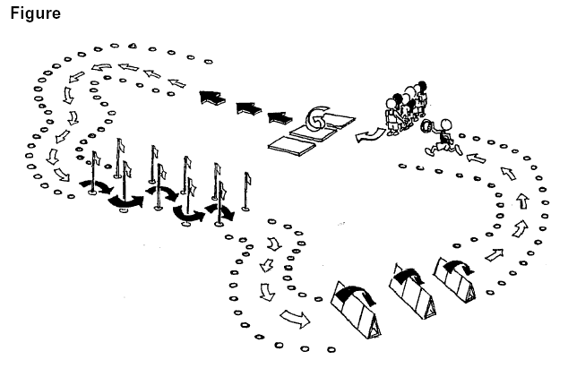
Malzeme
Kulvar başına dört paspas veya halı parçası (60cm–60cm ölçülerinde), 12 engel (50cm), 12 slalom çubuğu, 20 işaret konisi veya renkli şerit; takım başına bir hafif stafet ve 1 kronometre.
Kurallar
Formula–1, Takımları oluşturan sporcuların tüm yeteneklerini geliştirmeyi amaçlayan bir oyundur. Aynı anda altı takım birden yarıştırılabilir. 80metre boyunda, dört bölüme ayrılmış bir parkurda yapılır. Bunlar sırasıyla Takla atma, sürat, slalom ve engel bölümleridir.
Formula–1 bir takım yarışıdır ve takımların tüm yarışmacılarının buna katılmaları gerekmektedir.
Değerlendirme
Yarışmayı en kısa sürede bitiren takım birinci olur. Kendisine katılan takım sayısı kadar puan verilir.
Gerekli Personel
- Engel, slalom ve sprint bölümlerinde görev yapacak 2 yardımcı
- Bir starter ile varış noktasında zaman tutacak bir görevli
- Sonuçları cetvele kaydedecek bir görevli

KOŞ-KOŞ OYUNU (7-8) (9-10) (11-12)
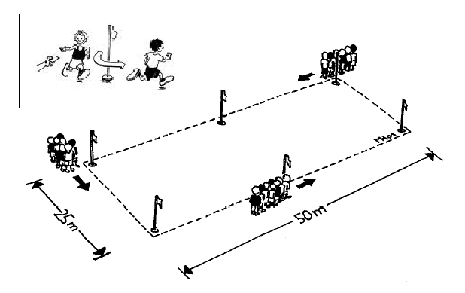
Malzeme
6 koni (flama, işaret levhası), bir kronometre, bir düdük ve her yarışmacı başına 20 renkli kart veya plastik jeton. Olanak varsa uzun tarafı 50m, kısa tarafı 25m (toplam 100m) olan bir dörtgen alan yaratınız.

Kurallar
Her yarışmacıya bu parkur üzerinde 8 dakikalık bir koşu süresi tanınır. Yarışmacı her bir turu bitirdiğinde, takımı bir kart kazanır. Koşu süresinin son dakikasına girildiğinde, bir dakika süre kaldığı duyurulur. Bu yarışmada takımlar 1’den fazla sporcudan oluşabilir.

Değerlendirme
Süre sonunda en çok kart toplamış olan takım birinci olur ve takım sayısı kadar puan kazanır.

Gerekli Personel
- Yarışmanın düzenini sağlayacak bir görevli
- Kartları toplayıp, yarışma sonunda sayacak görevli
- 1 Çıkış görevlisi, 1 kronometre görevlisi. Bu görevli aynı zamanda sporculara son dakikayı düdükle bildirecektir.

UÇMACA OYUNU (Sırıkla Atlama Alıştırması) (9–10) (11–12)

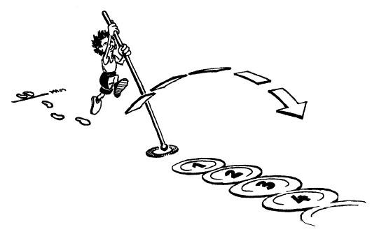

Malzeme
Boyu 2,5m’yi aşmayan hafif bir sırık (cam elyafı, bambu veya herhangi başka bir madde olabilir). Sırığa sarmak için bez bant, 5 adet halka (bisiklet lastiği veya iç lastiği) ve 1 adet metre.

Kurallar
Kireç, tebeşir veya başka bir madde ile yeri işaretleyiniz. Hız alma mesafesi 5m’dir. Bu mesafeye sırık saplama yeri hazırlayınız (kum torbası, dayanma takozu veya olanak varsa küçük bir çukur). Bu noktadan öne doğru 1m uzaklıktan başlayarak halkaları birbiri ardına bitişik olarak yerleştiriniz.
Sıçrama tek ayakla yapılmalıdır. Yarışmacı sol ayağıyla sıçrıyorsa sağ eli üstte, sağ ayağıyla sıçrıyorsa sol eli üstte olacak şekilde sırığı iki elle kavrayarak tutar. Ellerin uzaklığı kalça genişliği kadar olmalıdır. Sporcu hızlanarak sırığı saplama yerine dayar ve sırığa tutunarak havalanır. Hedef mümkün olduğu kadar uzağında bulunan halkanın ortasına düşmektir. Sakatlıkları önlemek için, iki ayak üzerine düşme öğretilmelidir.

Değerlendirme
Saplama noktasına göre birinci halkaya düşme (= 2 puan), 2 inci halka (= 3 puan), üçüncü halka (= 4 puan), dördüncü halka (= 5 puan), 5 inci halka (= 6 puan) kazandırır. Sporcular iki deneme yaparlar. Yarışmacının halka dışına düşmesi durumunda kendisine 1 hak daha verilir.

Gerekli Personel
- Saplama alanı gözlemcisi
- Düşme Alanı gözlemcisi
- Sonuçları kayda geçirme sorumlusu

ZIP ZIP OYUNU (Sıçrama Alıştırması) (8–9)

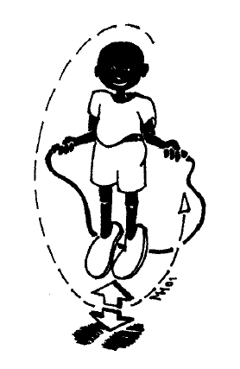

Malzeme
Yarışmacı sayısına göre yeteri kadar atlama ipi, 1 kronometre

Kurallar
Yarışmacılar düz bir çizgi üzerinde sıralanır; ip elde, kollar vücudun iki yanında sarkar şekilde tutulur. “Başla” komutu verilince yarışmacılar belirlenmiş yöntemle ve yine belirlenmiş zaman içinde, mümkün olan en yüksek sayıda atlama yapalar. Atlamalar, yaş gruplarına göre aynı anda iki ayakla veya ayrı ayrı tek ayakla yapılacaktır.

Örneğin: Grup I (8–9 yaş) iki ayakla 15 saniye
Grup II (10–11 yaş) ve Grup III (12–13 yaş) ayrı ayrı her bir ayakla 15 saniyelik 2’şer deneme

Değerlendirme
Bir takımın her yarışmacısının belirlenmiş zaman içinde yaptığı atlama sayısının toplamı, o takımın puanını belirler.

Gerekli Personel
- “Başla” komutunu verecek sorumlu,
- Yarışma düzeni gözlemcisi,
- Kronometre sorumlusu,
- Puanları toplama ve sonuç kayıt sorumlusu.

KURBAĞACIK OYUNU (Uzun Atlama Alıştırması) (7–8) (9–10)
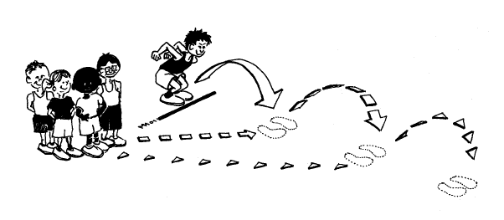
Malzeme:
Her istasyon için bir adet metre. Renkli tebeşirler.

Kurallar:
Bir çıkış çizgisi çizilir. Yarışmacılar, çıkış çizgisi arkasında sıralanırlar. 1 inci yarışmacının ayakuçları çizgiye deyecek şekildedir. Çıkış komutu verilince, yarışmacı çökerek hızla öne doğru sıçrama yapar ve mümkün olduğu kadar uzağa varmaya çalışır. Yarışan sporcunun ulaştığı nokta çizgiyle veya bir engel tahtası koyularak işaretlenir (işaret çıkış çizgisine en yakın topuktan alınır). Takımın bir sonraki yarışmacısı bu çizgiye ayakucu gelecek şekilde çıkış yapar.

Yarışma bitiminde takımın tüm sporcularının ulaştığı toplam uzaklık takımın puanını oluşturur.

Değerlendirme
En uzun mesafeyi başaran takım birinci olur ve kendisine katılımcı takım sayısı kadar puan verilir.

Gerekli Personel
Her takım için bir yardımcı gerekecektir. Bunların görevleri:
- Yarışın düzenli biçimde gelişmesini sağlamak
- Uzunlukları ölçmek
- Sonuçları kaydetmek

ÇEKİRGE OYUNU (Atlama Alıştırması) (7–8) (9–10) (11–12)

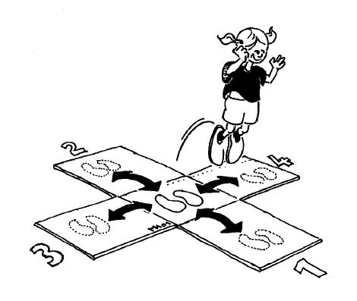
Malzeme
Artı işareti biçiminde yerleştirilmiş halı veya benzeri malzeme, bir kronometre

Kurallar
Yarışmacı, artı işaretinin ortasında ayaklar bitişik olarak hazır bulunur. Başla komutu verilince öne, arkaya, sağa, sola sıçrar. Bunu yaparken, her seferinde ortaya dönecektir. Yarışmacıların 2’şer deneme hakkı vardır.

Değerlendirme
Her deneme 15 saniyedir. Bu süre zarfında yarışmacı, ortaya dönerek en çok sayıda sıçrama yapmaya çalışacaktır. Her bir bölme deki sıçrama (ön, orta, arka, orta, sağ, sol) 1 puan değerindedir. Böylece her tur 8 puan kazandırır. Sporcunun en iyi denemesinin puanı değerlendirmeye alınır.

Gerekli Personel

Her Takım için bir görevli gerekir. Sorumlulukları şöyledir:
- Çıkış işaretini vermek
- Yarışın düzenini sağlamak
- Kronometre tutmak
- Sonuçları kaydetmek

SÜRAT MERDİVENİ OYUNU (Atlama Alıştırması) (8–9) (9–10)

Malzeme
Kulvar başına 2 adet koni, basamak araları 50cm olan 1 adet sürat merdiveni.

Kurallar
2 koniyi 9,50 metre ara ile dikiniz. Her iki koni ile merdiven arasında 2,50 metre mesafe bırakın. Yarışmacı, ayakucu birinci koninin hizasındaki çıkış çizgisinde, ayakta çıkış pozisyonunda bekler. Çıkış komutu verilince koşarak, ikinci koniye eliyle dokunup, yine koşarak aynı yolla birinci koniye döner. Sporcu birinci koniye dokununca kronometre durdurulur. Bir yarışmacı, koşu sırasında adımını merdivenin dışına basarsa veya basamaklardan birini atlarsa, görevli gözlemci, o yarışmacının kulvarında koşu yönündeki koniyi 1metre ileri alacaktır. Böylece yarışmacı daha uzun bir mesafe koşmak zorunda bırakılarak cezalandırılmış olacaktır. İki hata için mesafe 2 metreye ve her hata için 1 metre artacak.

Değerlendirme
Parkurun tamamlandığı süre göz önüne alınır. En iyi denemenin sonucu geçerlidir. Takım sporcularının toplam puanları en yüksek olan Takım birinci olur.

Gerekli Personel
Her Takım için bir görevli gerekir. Sorumlulukları şöyledir:
- Çıkış işaretini vermek
- Yarışın düzenini sağlamak
- Kronometre tutmak
- Sonuçları kaydetmek

HEDEFLEMECE OYUNU (Atma alıştırması) (7–8) (9–10)

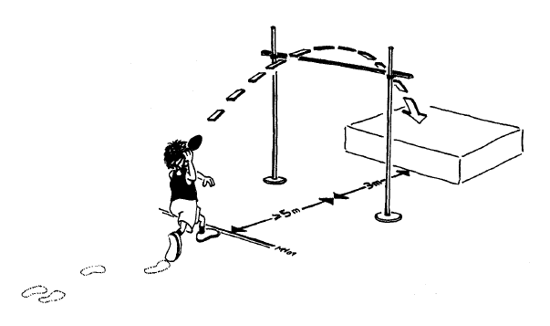

Malzeme
İstasyon başına 1 hedef levhası (minder veya büyükçe bir çember olabilir) 1 adet atma gereci (top veya cirit stilinde atmaya uygun herhangi bir gereç-roket)

Kurallar
2,50m yüksekliğinde bir lastik bant ve gerisinde 3metre genişliğinde bir alan gerekmekte. Buradan itibaren yere şerit veya tebeşirle 5metre, 6metre, 7metre ve 8metre uzaklıkta çizgiler çizilir. Yarışmacılar atışlarını bu çizgilerin arkasından yapacaklardır.

Her yarışmacı atış yapacağı çizgiyi kendi seçer. Puanlar, başarılı atışın yapıldığı çizginin uzaklığına göre artar veya azalır. Aracı hedef alana veya sınır çizgisine düşürmek başarı sayılır.

Değerlendirme
5m’lik çizgiden başarılı bir atış = 2 puan; 6m’lik çizgiden = 3 puan; 7m’lik çizgiden = 4 puan; 8m’lik çizgiden = 5 puan). Araç engeli aşıp alana isabet etmediği takdirde 1 puan verilir.

Gerekli Personel
Her takım için bir kişi aşağıdaki görevleri yapacaktır.
- Oyunun kurallara uygunluğunu kontrol etmek (yükseklik, uzaklıklar ve atış)
- Atma gerecinin atma çizgisine dönmesini sağlamak.
- Sonuçları kaydetmek

ROKET OYUNU (Cirit Alıştırması) (7–8) (9–10) (11–12)

Malzeme
Her istasyon için 1 adet köpükten (veya plastikten) yapılmış cirit (1. ve 2. yaş grupları) 1 adet hafif cirit veya cirit görevi yapabilecek herhangi başka bir gereç (3. yaş grubu) kullanılır. Atış çizgisine dikey bir hat üzerinde 5 metre mesafeden şerit veya tebeşirle 25’er santim aralıklarla işaretler çiziniz.

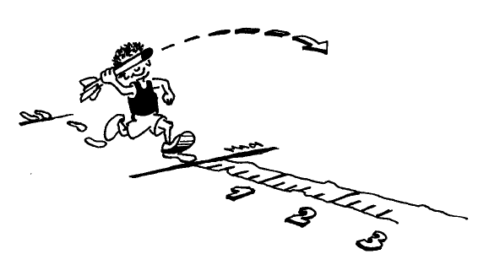

Kurallar
Sporcu atma aracını en az 5 metrelik bir mesafeden ve kısa bir hız alma koşusundan sonra atış alanına doğru atar. Her yarışmacının iki deneme hakkı vardır En iyi denemenin sonucu değerlendirilir.

Değerlendirme
Atışlar atış çizgisine 90 derece açı ile ölçülür. Sporcularının attığı mesafelerin toplamı, Takımın sırasını belirler. En yüksek toplamı elde eden takım birinci olur.

Gerekli Personel
Her takım için bir kişi aşağıdaki görevleri yapacaktır.
- Oyunun kurallara uygunluğunu kontrol etmek
- Atış uzunluğunu ölçmek
- Atma gerecinin atma çizgisine dönmesini sağlamak.
- Sonuçları kaydetmek

ÇÖKMECE TOP OYUNU (Atma Alıştırması) (7–8) (9–10) (11–12)

Malzeme
1 adet 1kg’lık sağlık topu, 1 adet metre, renkli şerit veya tebeşir tozu.

Kurallar
Yarışmacı 50cm yüksekliğindeki bir minderin veya aynı yükseklikte herhangi başka bir gereç önünde diz çöker. Topu iki eliyle kavrayarak hafifçe arkaya doğru yaylanır ve topu olabildiğince uzağa fırlatır. Atıştan sonra yarışmacı önündeki yumuşak zemine hafifçe düşerek yaslanacaktır.

Değerlendirme
Mesafeler, atış çizgisine dikey bir hat üzerinden 25’er cm aralarla ölçülür. Araç iki işaret arasına düştüğü takdirde daha iyi olan mesafe geçerlidir. Her yarışmacının iki atış hakkı vardır. En iyi atış değerlendirmeye alınır. Yarışmacıların kaydettikleri mesafelerin toplamı Takım sıralamasını belirler. En yüksek toplamı elde eden takım birinci olur ve katılan takım sayısı kadar puan alır.

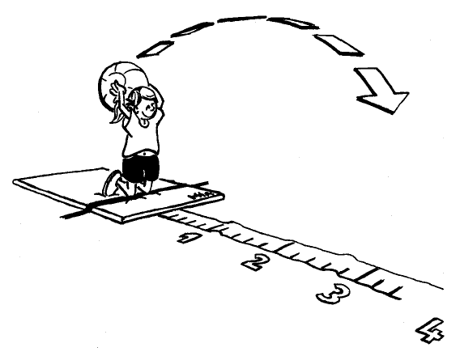

Gerekli Personel
İki kişi gerekir ve görevleri aşağıdaki gibidir:
- Oyunun kurallara uygunluğunu kontrol etmek,
- Atış uzunluğunu ölçmek,
- Atma gerecinin atma çizgisine dönmesini sağlamak,
- Sonuçları kaydetmek.

KÖREBE TOP OYUNU (Atma Alıştırması) (9-10) (11-12)

Malzeme
İstasyon başına 1 adet 2kg’lık sağlık topu, 1 adet metre

Kurallar
Yarışmacı sırtı atış alanına dönük, ayakta ve bacaklar bitişik olarak durur. 2kg’lık sağlık topunu iki eliyle kavrayarak önde tutar. Daha sonra çöker (kasların gerilmesi sağlanır), ardından hızla bacaklarını ve kollarını gererek topu başının üzerinden geriye doğru, olabildiğince uzağa fırlatır. Atışını yaptıktan sonra sporcu geriye adım atarak arkasındaki çizginin gerisine geçer.

Ölçümler atış çizgisine dikey bir hat üzerinden 90 derecelik açı ile ve 25cm’lik aralıklarla yapılır. Her yarışmacının iki atış hakkı vardır. En iyi atış değerlendirmeye alınır. Sporcuların atışlarına göre en yüksek mesafe toplamına ulaşan takım birinci olur. Kendisine, yarışa katılan takım sayısı kadar puan verilir.
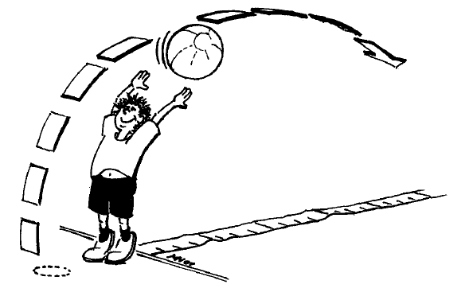

Gerekli Personel
İki kişi gerekecektir. Bunların görevleri aşağıdaki gibidir:
- Oyunun kurallara uygunluğunu kontrol etmek
- Atış uzunluğunu ölçmek
- Atma gerecinin atma çizgisine dönmesini sağlamak.
- Sonuçları kaydetmek

FIRILDAK OYUNU (Disk Alıştırması) (9–10) (10–11) (11–12)

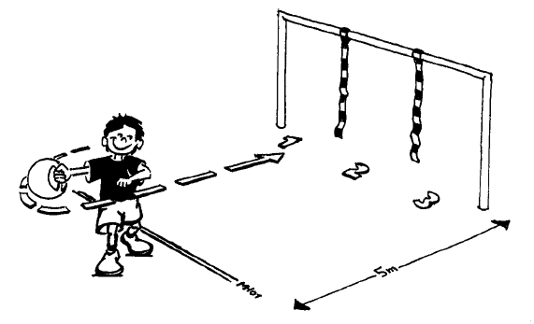

Malzeme
Futbol kalesinin ön direkleri veya benzeri bir yapının gerisindeki alan, üst direkten şeritler sarkıtarak sol, orta ve sağ olmak üzere 3 eşit bölgeye bölünür (veya duvara çizgi çizerek). Alanın 5metre önünde atış çizgisi çizilir. Yarışmacı bu çizginin ortasında ayakta durarak top veya benzeri başka bir aracı alana doğru fırlatır. Bu sırada sporcunun kolu düz tutulacaktır (hareket disk atışına veya tenis raketiyle topa forhand vuruş şekline benzer).
Her yarışmacı topu atışı yapan kolunun tarafındaki bölmeye atmaya gayret edecektir. Sağ kolla atanlar sağ bölmeye, sol kolla atanlar ise sol bölmeyi hedefleyeceklerdir.

Değerlendirme
Her yarışmacının iki atış hakkı vardır. Kendileri için doğru bölmeye atan sporcuya 3 puan, orta bölmeye isabet ettirene 2 puan, ters bölmeye atanlara 1 puan verilir. Araç Bölge sınırlarına dokunduğu takdirde puan verilmez. Her iki hakkında gerecini bu Bölgelerin dışına düşüren yarışmacıya ek bir atış hakkı verilir. Takımdaki yarışmacıların elde ettikleri puanların toplamı Takım puanını oluşturur. En fazla Puan toplayan takım birinci olur ve katılan Takım sayısı kadar puan alır. Diğer takımlar aldıkları puanlara göre sıralanırlar.

Gerekli Personel
İki kişi gerekecektir. Bunların görevleri aşağıdaki gibidir:
- Oyunun kurallara uygunluğunu kontrol etmek
- Atma gerecinin atma çizgisine dönmesini sağlamak.
- Sonuçları kaydetmek

SEKMECE (7–8) (9–10)
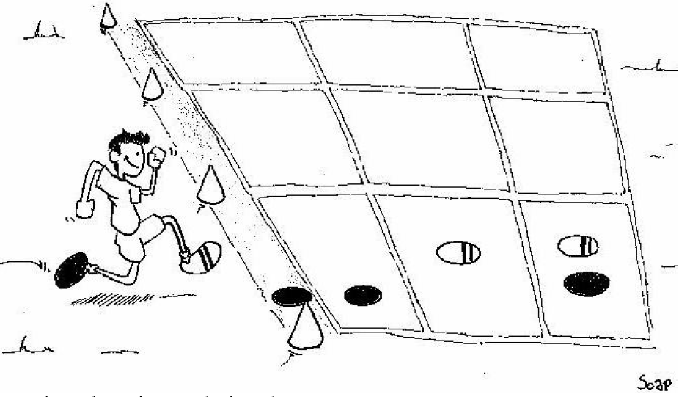
Malzeme
Yere çizmek yerine çember kullanmak mümkündür. Verilen mesafeler çizili şekillerin veya çemberlerin orta noktasından itibaren ölçülür.

Kurallar
Yarışmacı, çizili alanın içinde kendi seviyesine uygun bölmeyi seçer. İşaretlenmiş yaklaşma alanında en çok 5m uzunluğunda bir koşudan sonra atlar. Atlamada ilk bastığı ayak üzerinde seker, adım atar ve iki ayak üzerine düşer. En az 2 denemeye izin verilir. Her atlama kaydedilir, bunların en iyisi Takımının puan toplamına katılır.
7–8 yaşlardakiler izin verilmiş iki bölmeye atlarlar. 9–10 yaştakiler bölmelerini kendileri seçer.

Değerlendirme
7- 8 yaşlar için : 1m = 1 puan, 1,25 = 2 puan, 1,50m = 3 puan
9 -10 yaşlar için: 1,50m = 1 puan, 1,80m = 2 puan, 2,15m= 3 puan
Sıralama skora göre belirlenir.
Gerekli Personel
Takım başına 1 kişi gerekecektir. Görevleri şunlardır:

- Atlamanın geçerliliğini denetlemek
- Performansı ölçmek
- Yapılan dereceyi fişe kaydetmek

ATLAMBAÇ (9 – 10)
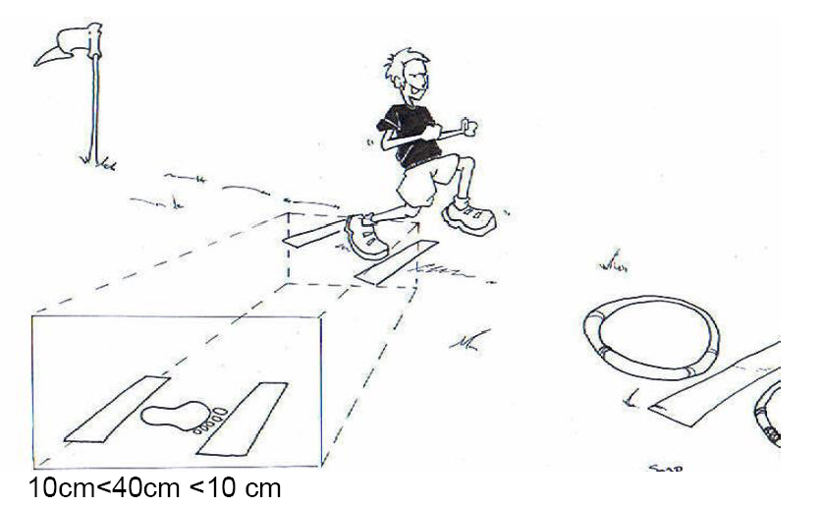
Malzeme:
Her kulvarda Yere kireçle, 50 x10 cm ebadında iki paralel çizilir. Bunların arasında 40cm’lik ayak basma alanı bırakılır. Ayak basma alanına merkezleri sırasıyla 1,50m; 2,50m ve 3,50m mesafede olan üç hedef alan çizilir (veya üç çember yerleştirilir) ve 1, 2, 3 puan ağırlığı verilir.

Kurallar:
5m uzunluğunda bir hız alma koşusundan sonra yarışmacılar basma alanına belirgin bir iz bırakacak şekilde atlayarak hedef alanına (orada da belirgin iz bırakarak) düşecektir. Her yarışmacının 3 deneme hakkı vardır.

Değerlendirme
Performans aşağıdaki gibi değerlendirilir:
Ayakta olarak basılan Hedef alana göre verilen puan (hedef 1 - “1,50m” -; hedef 2 - “2,50m” - ; hedef 3 - “3,50m”)
Hedef 1 = 1 puan, Hedef 2 = 2 puan, Hedef 3 = 3 puan
İki ayak hedef içine düşerse = + 1 puan
Basma izi belirgin olarak Basma alanı içinde ise = + 2 puan
10cm’lik paraleller üzerinde ise = +1 puan
Bunların dışında = 0 puan
Her atlayış kayda geçer. En iyi dereceler Takımın hanesine yazılır

Gerekli Personel:
Takım başına bir yardımcı gerekecektir. Bu kişi:
Basma alanındaki izin belirginliğini saptamakla
Düşüş alanındaki iziz belirginliğini saptamakla
Her yarışmacının puanlarının hesabını tutmak ve Skorları kaydetmekle görevli olacaktır

ÇENGELLİ SPRİNT / ENGEL BAYRAK YARIŞMASI (11 -12)
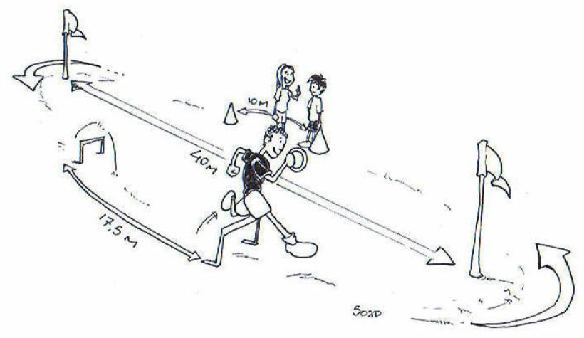
Malzeme:
Kulvar başına 2 adet 50cm yüksekliğinde engel, 2 adet işaret konisi, 2 adet flama direği

Kurallar:
Her takım için 40m uzunluğunda iki kulvar. Birinde 10m uzunluğunda işaretlenmiş bir Bayrak değiştirme alanı bulunacak, diğerinde 17,5m ara ile yerleştirilmiş iki engel bulunacaktır. Takımlar değiştirme alanında hazırlanırlar. Komut verildiğinde birinci yarışmacı elinde halkayı tutarak ilk flama direği yönünde koşar, etrafından dönüp engelleri aşar ve ikinci flamanın arkasından döndükten sonra değiştirme alanına ulaşır. Burada beklemekte olan ikinci yarışmacıya halkayı verir. İkinci yarışmayı aynı şekilde koşusunu tamamlayıp üçüncü takım arkadaşına halkayı verir. Takımların tüm yarışmacıları koştuktan sonra yarışma biter.

Bayrağı alacak koşucu, değiştirme alanı içinde koşu yönünde hareketlenebilir.
Kronometre kullanılıyorsa, birinci koşucu çıkış noktasından çıktığı an çalıştırılır ve son koşucu varış çizgisine yani değiştirme alanı girişine vardığında durdurulur.

Değerlendirme:
Bitiriş sırasına göre, veya kronometre tutuluyorsa en iyi zamana göre sıralama yapılır.

Gereken Personel:
Takım başına 1 görevli: Yarışın kurallara uygunluğunu denetleyecek. Gerekiyorsa Kronometreyi tutacak, Skoru saptayacak ve kayda geçecek

ÇENGELLİ SPRİNT / BAYRAK YARIŞMASI (11- 12)

Malzeme:
Kulvar başına 2 adet işaret konisi; 2 adet flama direği

Kurallar:
Takım başına 40 m uzunluğunda iki kulvar, birinde 10 m uzunluğundaki değiştirme alanı bulunur, diğerinde düz koşu alanı bulunur.
Takımlar değiştirme alanında hazırlanırlar. Komut verildiğinde birinci yarışmacı elinde halkayı tutarak ilk flama direği yönünde koşar, etrafından dönüp koşusunu düz devam ettirir, ikinci flamanın arkasından da döndükten sonra değiştirme alanına ulaşır.
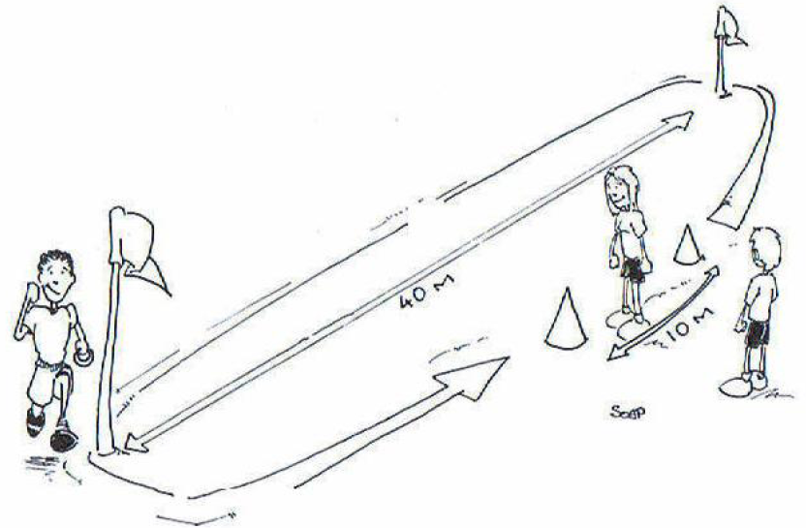

Burada beklemekte olan ikinci yarışmacıya halkayı verir. İkinci yarışmayı aynı şekilde koşusunu tamamlayıp üçüncü takım arkadaşına halkayı verir. Takımların tüm yarışmacıları koştuktan sonra yarışma biter.
Bayrağı devir alacak koşucu, değiştirme alanı içinde koşu yönünde hareketlenebilir. Kronometre kullanılıyorsa, birinci koşucu çıkış noktasından çıktığı an çalıştırılır ve son koşucu varış çizgisine yani değiştirme alanı girişine vardığında durdurulur.

Değerlendirme:
Bitiriş sırasına göre veya kronometre tutuluyorsa en iyi zamana göre sıralama yapılır

Gereken Personel:
Takım başına 1 görevli: Yarışın kurallara uygunluğunu denetleyecek. Gerekiyorsa Kronometreyi tutacak, Skoru saptayacak ve kayda geçecek

ENGELLİ KOŞU (11 – 12)

Malzeme:
Kulvar başına 50cm yüksekliğinde 4 adet engel, kulvar başlangıcını ve sonunu işaret etmek için 2 adet flama direği

Kurallar:
Her 40m’lik kulvara aralarda 6,5m mesafe bırakarak 4’er adet 50cm yüksekliğinde engel yerleştirilir. İlk engele mesafe 10m, son engelden bitiş 10,5m olacak.

Kurallar:
Bu Yarışma ikili grup yarışması halinde ve iki kulvarlı olarak düzenlenir.
Yarışmacılar “Yerlerinize” komutunu alınca Çıkış çizgisinin arkasında ayakta yerlerini alırlar. “Çık” komutu verildiğinde iki rakip birbirine karşı yarışır.

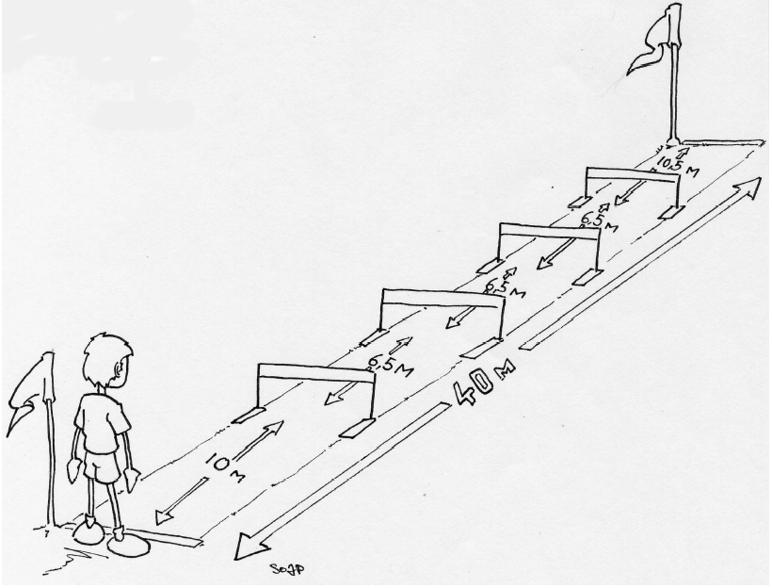
Değerlendirme:
Takımların aldıkları sonuçlar (zaman tutulmuş ise bunların toplamı) hesaplanır. Kazanan belirdikten sonra diğer takımların yeri skora göre sıralanır.

Gerekli Personel:
Bir Start Hakemi, her kulvar için bir saat hakemi. Saat hakemleri aynı zamanda sonuçları kayda alıcaklardır.

SEK - SEK – BAS – DÜŞ (11–12)

Malzeme:
Hız alma alanını işaretlemek için 3–4 işaret konisi, 1 ölçme aracı.

Kurallar:
5metre ile sınırlı bir hız alma koşusundan sonra atlet üç adımı gerçekleştirip (“sekme” ve “adım alma”dan sonra zorunlu olarak iki ayak üzerine inecek) Performans, basma noktasına en yakın olan topuktan itibaren hesaplanır. Ölçüm düşme alanı boyunca serilmiş bir ölçme aleti yardımıyla yapılır. Her yarışmacının 3 deneme hakkı vardır.
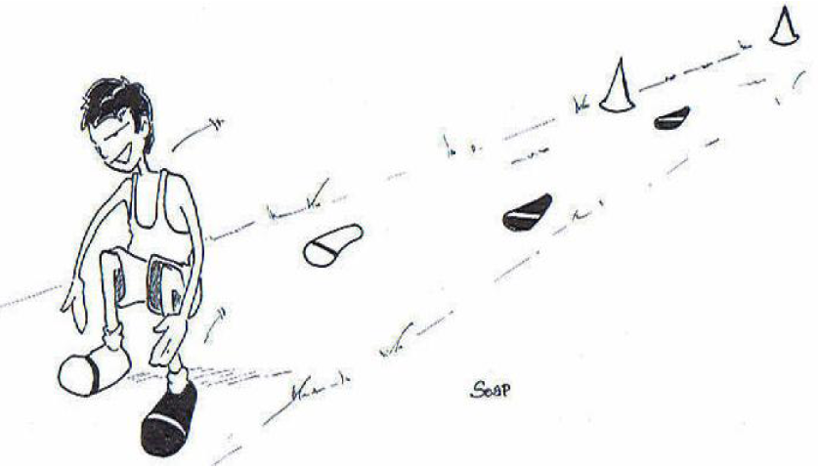
Değerlendirme:
Yarışmacının en iyi derecesi kayda geçer ve takımının hanesine yazılır.

Gerekli Personel:
Görevli Yardımcı
Atlamaların kurallara uygunluğunu denetler (sekme, 2 ayaküstüne düşme...) Performansı ölçer ve Dereceyi kaydeder.

1000M DAYANIKLILIK KOŞUSU (11 – 12)

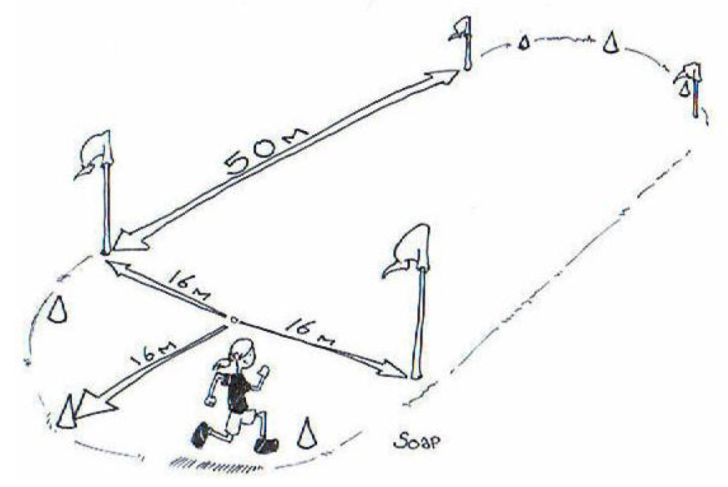
Kısa Tarif: Takım halinde (yaklaşık) 1000m koşu

Malzeme:
4 adet flama direği, yeteri kadar işaret konisi
Yaklaşık 200m’lik koşu parkuru yukarıdaki gibi hazırlanır.
Kurallar:
Her ekip belirlenmiş bir çıkış noktasından çıkarak yaklaşık 200m uzunluğunda bir parkuru 5 kere dönecektir. Tüm yarışmacıların zamanları tutulur. Yarışlar tam karşı karşıya düşen iki çıkış noktasından itibaren ve her birinde en çok iki ekip bulunduracak şekilde düzenlenir

Değerlendirme:
Bireysel performansların toplamı Takımın skorunu oluşturur.

Gerekli Personel:
Takım başına 2 Yardımcıya ihtiyaç duyulacaktır. Parkurda aynı zamanda 4 takımdan fazlası. Ancak bu sayı da diğer sektörlerdeki yardımcılardan ve belki Takım sorumlularından takviye yapmayı gerektirebilir.

KAPI KAPANDI (9–10)

Kısa tarif: İşaretlenmiş kısa bir alanda kontrollü süratle yapılan uzun koşu

Malzeme:
6 adet flamalı direk, 1 adet renkli şerit (kapı için)

Kurallar:
Flamaları 20m de bir, daire şeklinde yerleştirmek suretiyle yaklaşık 100m’lik bir daire çizilir. Her yarışmacı Parkur üzerinde olabildiğince çok sayıda tur koşacaktır. Turların her biri bir öncekinden daha süratli bir tempo ile koşulacak. Her tamamlanmış tur bir puan getirir.
Koşucuların tamamladıkları turların toplamı skorlarını belirler.

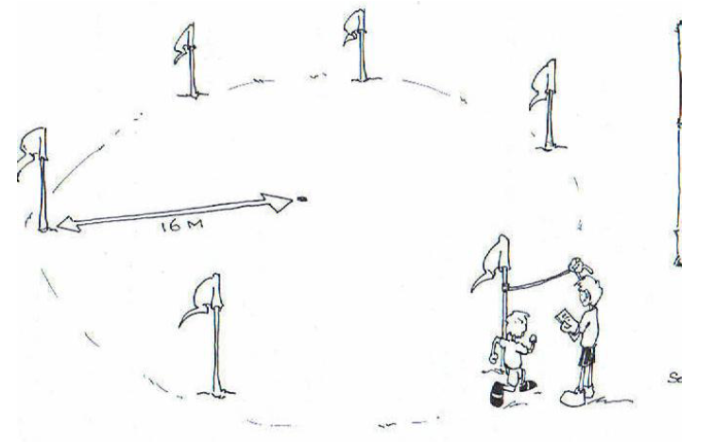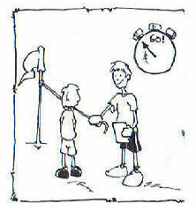
Değerlendirme:
Bireysel sonuçların toplamı takım skorunu oluşturur.

Gerekli Personel:
Bu faaliyet için takım başına 4 yardımcıya ihtiyaç vardır. Bunlardan biri “kapı”dan ve “koşu tablosunu izlemekten” sorumlu olacak, diğerleri koşucuların duraklamalarını kaydedecek ve puanları fişlere yazacaklardır.

Kullanma Kılavuzu:
Koşu tablosu oluşturulur. Bu tabloda gösterilen geçiş zamanlarında kapı 5 saniye süre ile açılır.

Tempo cetveli

Sürat  Km/saat | 100m Tempo Zamanı
8km/saat | 45”
9km/saat | 40”
10km/saat | 36”
11km/saat | 33”
12km/saat | 30”
13km/saat | 27”
14km/saat | 25”
15km/saat | 23”
16km/saat | 22”
17km/saat | 21”
18km/saat | 20”
19km/saat | 19”
20km/saat | 18”

Yarışma Tablosu Örnekleri

Koşu / Tur  Sürati | Kapı  Açılışı
12km/saat | 30”
12km/saat | 1’ 00”
13km/saat | 1’ 27”
13km/saat | 1’ 54”
14km/saat | 2’ 19”
14km/saat | 2’ 44”
15km/saat | 3’ 07”
15km/saat | 3’ 30”
16km/saat | 3’ 52”
16km/saat | 4’ 14”
17km/saat | 4’ 35”
18km/saat | 4’ 55”
19km/saat | 5’ 14”
Koşu / Tur  Sürati | Kapı  Açılışı
10km/saat | 36”
10km/saat | 1’ 12”
11km/saat | 1’ 45”
11km/saat | 2’ 18”
12km/saat | 2’ 48”
12km/saat | 3’ 18”
13km/saat | 3’ 45”
13km/saat | 4’ 12”
14km/saat | 4’ 37”
14km/saat | 5’ 02”
15km/saat | 5’ 25”
15km/saat | 5’ 48”
16km/saat | 6’ 10”

Not:
Koşu Tabloları 10 ila 19km/saate göre verilmiş örneklerdir.
100m zamanları çalışmayı kolaylaştırmak için bütünlenmiştir.
Atletler, her ayrı tempoda ikişer tur döneceklerdir. Yarış sonu hızlanması bu kuralın dışında tutulur.

Eğitimci, öğrencilerin seviyesine göre, sürat planına uygun bir koşu formülü seçmeli. Puanlar tur sayısına göre verilir. 1 tur = 1 Puan olacaktır.

CİRİT OYUNU (Uyarlanmış Gereç - Plastik Roket) (11–12)

Malzeme:
4 adet flama direği, 6 adet koni, 2 adet Plastik Roket (250-300g) 1 ölçme gereci (Bkz Şekil)
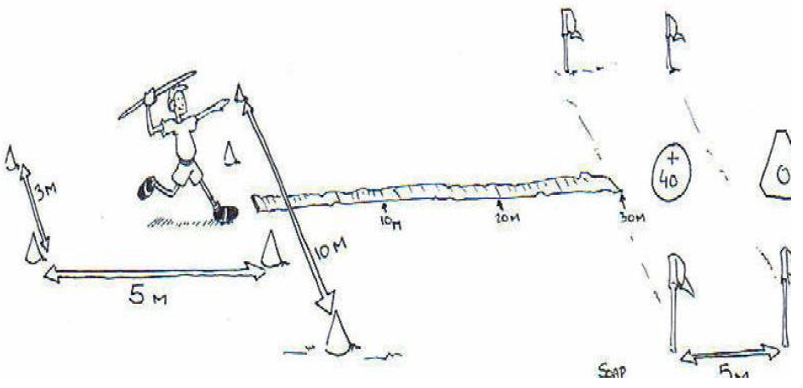
Kurallar:
5 x 3 ölçüsünde bir hız alma alanı bitiminden itibaren 10m genişliğinde, 30m uzunluğunda bir ölçüm alanı çizilir. Ölçüm alanının gerisinde yine 10m genişliğinde ve 5m derinliğinde ek bir bölme işaretlenir.
Atlet, Roketini ölçüm alanına doğru atabildiği kadar uzağa atar. Roket ek alanın içine düştüğü takdirde 30 metrelik atma mesafesine 10m ilâve edilir. Her yarışmacının 3 deneme hakkı vardır. Bunların tümü kayda geçer.

Değerlendirme:
Bir takımın yarışmacılarının tamamının performanslar toplanır ve sonuç takım skoru olarak kayda geçer.

Gerekli Personel:
Bir Yardımcı gerekir. Bu kişi:
* Kurallara uygunluğu gözetleyecek,
* Dereceleri kayda geçirecektir.

DİSKÇİLİK OYUNU (Uyarlanmış Gereç) (11 – 12)

Malzeme:
4 adet flama direği, 7 adet koni, 1 ölçme gereci ( Bk Şekil... )

Kurallar:
3 x 3 ölçüsünde bir atma alanı bitiminden itibaren 10 m genişliğinde, 30m uzunluğunda bir ölçüm alanı çizilir. Ölçüm alanının gerisinde yine 10 metre genişliğinde ve 5 m derinliğinde ek bir bölme işaretlenir.
Atlet, dönme hareketi yaparak diskini ölçüm alanına doğru atabildiği kadar uzağa atar. Disk ek alanın içine düştüğü takdirde 30 metrelik atma mesafesine 10m ilâve edilir.
Yöneticiden işaret almadan atmak kesinlikle yasaktır.

Her yarışmacının 2 deneme hakkı vardır. Bunların tümü ölçülür ve kayda geçer. Her atış, atma noktasına göre 90 derecelik bir açıdan ölçülür.
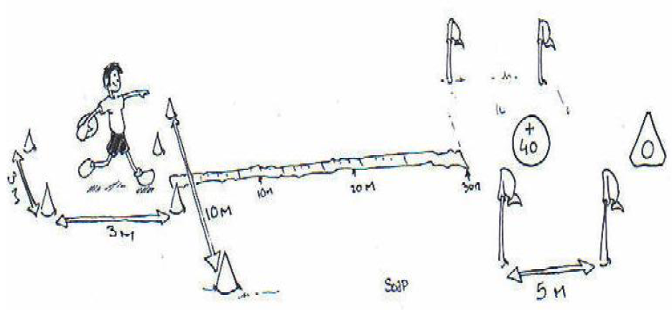
Güvenlik önlemleri:
Dönerek atmalar süresince güvenlik önemli bir sorun olduğundan atış alanında görevli yardımcılardan başka kimse bulunmamalıdır.

Gerekli Personel:
Takım başına iki Yardımcı gerekecektir. Bunlar:
* Kurallara uygunluğu sağlayacak ve kontrol edecekler,
* Atma mesafesini ölçecekler (atma çizgisine 90 derecelik açı ile),
* Atma gerecini atma yerine iade edecekler,
* Skorları kayıt edeceklerdir.

HOKKA OYUNU (Sırıkla Yükseğe ve Uzağa atlama)

Hokka oyununa nasıl hazırlanılır
Faaliyetin analizi :
Öne doğru sırıkla atlama, atletleri sırıklarını öne iterek uzun bir mesafeyi atlamak için ona tutunarak havalanmalarını gerektirir. Böylece, ayaklarını yerden keserek yükseldikten sonra belirlenmiş bir yüksekliği aşmaları istenmesi, sırıkla atlamanın bilinen boyutunu kavramalarına yardımcı olur.
Atletin korunması : Düşme alanının yumuşak olması, tercihli olarak kumdan oluşması, düşüşte kesin bir noktaya inme zorunluluğu dengenin korunmasını gerektirecektir. Kullandırılanı sırıklar uyarlanmış olmalı (uzunluk en fazla 3 metre).

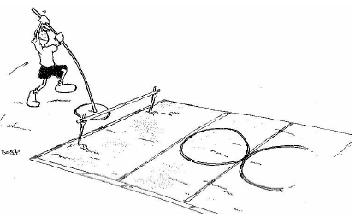

KISA KOŞU İLE UZUN ATLAMA

4. Takımların Başarı Sıralaması

4. 1 Sıralama Yöntemi

Bebestad Atletizm Oyunlarının temel ilkelerinden birisi hiçbir zaman, kalabalık bir yönetici grubunu ve fazlaca teknik bilgiyi gerektirmemesidir. Farklı motor becerilerle ilgili farklı teknik branşlara, etkinlik süresince, farklı alanlar ayrılmış olması ve bu alanlarda, belli bir zaman içinde tek bir takımın yarışması, yönetim işlerini son derece basitleştirmektedir.
Koşulara gelince, kronometre ancak yarışacak takım sayısı, mevcut kulvar sayısını aşacak olursa kullanılır. Yoksa sadece bitiriş sırası sonucu belirleyecektir. Atma ve Atlamalarda, bir takımın bir branşta elde ettiği sonuç, tüm sporcularının bu branşta teker teker performanslarının toplamından oluşur.

Sıralama ve sonuçlar kolay anlaşılır, basit şekilde hesap edilebilir ve kayda geçirilebilir olmalıdır. Sonuçlar mümkün olan en kısa sürede ilan edilmelidir. Alışılmış çoklu yarışmalarda olduğu gibi derecelerin Puana çevrildiği sistemler buna uygun değildir. Bebestad Atletizm Oyunlarında kullanılan sıralama sistemi, bir branşın yarışması biter bitmez ona ait sonuçların verilmesini sağlayacak kadar basittir. Takıma göre sıralama sisteminin bir diğer yararı da kesin sonucun, ayrı ayrı bireysel performanslara bağlı kalmaksızın belirlenmiş olmasıdır.

Branşlarda takım tasnifi yalnızca takımın tüm sporcularının branşlarda elde ettikleri toplam skora göre belirlenir. Takımda yer alan sporcuların kişisel sıralama veya performans değerleri hesaba katılmaz. Özetle, kolay olan bu sıralama sistemi aşağıdaki ilkeleri esas almaktadır:

Atma ve atlamalarda takımı oluşturan tüm sporcuların derecelerinin toplamı takım puanlarını oluşturur. Maksimum puan katılan takım sayısına eşittir (Örn: 9 takım için 9 puan).
Bir branşın sonucu alınır alınmaz yönetim masasına gönderilir ve skor tablosuna işlenir.
İki takım aynı puanı alırsa aynı sırayı alır. Örn: 9 takımlı yarışta 3 tane üçüncü olursa hepsi 7 puan alır. 4.’lüğün ve 5.’liğin hakları olan 6 ve 5 puan kimseye verilmez. Arkadan gelen takımlara sırasıyla 4, 3 ve düşürerek 1‘e kadar verilir. Karşılaşmanın en başarılı takımı, tüm branşlardaki yarışmaların bitiminde en yüksek puanı toplayan takımdır.

4. 2 Koşular Tasnifi

Koşu branşlarında, yarışmaya katılan takımların sayısı 9’u aştığı takdirde, zaman el Kronometresi kullanarak ölçülür. Sayı bunun altında kalıyor ise bitiriş sırası sonucu belirlemede yeterlidir (1nci, 2nci, 3ncü ...). Sonuç kayda geçer ve tasnif oluşur.

4. 3 Atmalar ve Atlamalar Tasnifi

Atma ve atlama yarışmalarında her sporcu tüm branşlara girmek, bunu yaparken de izin verilen deneme haklarının hepsini kullanmak zorundadır. Takım sporcularının skorlarının toplamı, yarıştıkları branşta Takımlarının skorunu teşkil eder.

4. 4 Yarışmalarda Ölçüm

Alışılmış atma ve atlama yarışmalarında sporcuların her denemedeki dereceleri, hassas aletlerle ölçülür. Bebestad Atletizm Oyunları sisteminde ise bu tür işlemlere (kronometre okuma, hassas metre ile ölçme) 1’nci ve 2’nci yaş Grupları için gerek görülmemektedir. Roket (cirit), çökmece (diz üstü top atma), Körebe (geriye top atma) oyunlarında ölçmeler, 20cm aralıklarla işaretlenmiş şeritlerle ölçülür. Mesafeler, başlama çizgisinden itibaren 90 derece açı ile düşme noktasına kadar ölçülür. Düşüş noktası, şerit üzerindeki iki işaret arasına isabet ettiği hallerde, en yüksek değerlisi geçerlidir.

4. 5. Kesin Sonuç

Bütün sonuçların süratle ve toplu olarak görülebilmesi için SKOR TABLOSU kullanılmalıdır (Ek 1 Tablo). TABLO‘da Takımların adları ve branşlar yarışmanın başında kaydedilmiş olmalıdır. Bir branştaki sonuçlar alınır alınmaz, bu sektörün kayıt sorumlusu, sektörüne ait sonuç fişlerini, doldurulmuş halde Yönetim Masasına ulaştıracaktır. Daha sonra SKOR TABLOSU Sorumlusu bu sonuçları hemen TABLO’ya geçirecektir.

Belli bir branşta tüm takımlar yarışmalarını tamamladıktan ve sonuçlar Skor Tablosundan ilan edildikten sonra, bu branştaki takım sıralaması belli olmuş demektir. Sonuçlar SKOR TABLOSUNDA kolayca görülebilir ve okunabilir şekilde, ait oldukları takımların adlarının yanında yazılmalıdır. Yarışmanın sonunda, Takımların sadece sıralama puanları toplanır ve böylece kesin sıralama belli olmuş olur. Yarışmanın galibi en yüksek skoru elde etmiş olan takımdır.

Tek bir kişinin SKOR TABLOSU ile ilgilenmesi yeterlidir. TABLO ve TABLO’da ilan edilen sonuç hesaplamaları sayesinde, yarışmanın seyri yöneticiler, sporcular ve seyirciler tarafından rahatlıkla takip edilip değerlendirilebilecektir. Yarışma boyunca, ara sonuçlara bakarak Takımların durumu hakkında bilgi edinebilmek ilgiyi canlı tutup artmasını sağlayacaktır.

5. Organizasyon

5. 1 Stadın Kurulması ve Sökülmesi

Bebestad yarışmalarının zorluklarla karşılaşmadan ve akıcı biçimde uygulanması için bazı önlemlerin alınması gerekir

- Malzeme, Oyunların yer alacağı mahallin en yakınına bir noktaya indirilmeli.
- Yerleşim planını bilen ve malzemeyi tanıyan 4 – 6 kişi hazır bulunmalı.
(Koşular grubunun - çizgilerin çizilmesi, bölümlerin belirlenmesi, malzemenin yerleştirilmesi vs. bakımından - en çok iş isteyen sektör olacağı hatırdan çıkarılmamalıdır) Söz konusu kişilerden birisi ekip başı olarak kurma ve sökme işlerinden sorumlu bulunmalı.
- Yarışacak takım sayısı 9‘u bulur veya aşarsa, donanım ikinci defa kurulmak üzere sökülür veya yer uygun ise bir bekletme alanı yaratılır. Yerleşim planı, alanın düzenlenmesi ve organizasyon işlerini basitleştirmek için gereklidir.
- Yerleştirme işi bittikten sonra, katılımcıların ve çocukların karşılanması herkeste, özellikle çocuklarda, en uygun motivasyonu yaratacak şekilde organize edilmeli.
- Faaliyetin genelde nasıl işleyeceği hakkında çok kısaca bilgi verilmeli ve arkasından sporculara müzik eşliğinde en fazla 10 dakika sürecek topluca ısınma hareketleri yaptırılmalı.
- Isınmadan sonra, takımlar belirlenip, çocuklar çeşitli sektörlere ayrıştırılmalı ve her sektöre ilk yarışma hakkında kısa talimat verilmeli. Her sektör çok belirgin bir şekilde çevrelenmiş ve sıra numarasıyla işaretlenmiş olmalıdır.
- Tüm görevlileri ve her sıfattaki katılımcıları eşgüdüm içinde tutabilmek için Bebestad’ın giriş bölümüne yerleşimin bir planı asılmalı.

5.2 Kayıt ve Yarışma Fişleri

5.2.1 Kayıt Fişleri

Yarışmanın sıkıntısız sürdürülebilmesi için, takımların mutlaka önceden kayıt yaptırmaları şarttır. Zira düzenleyici birim, yarışmanın formülünü takımların ve yarışmacıların sayısına göre belirleyecek, yarışma programını ona göre düzenleyecektir. Derecelerin ve sonuçların sağlıkla kaydedilmesi için takımların alana geldiklerinde, yarışmacı öğrencilerin adlarıyla gerekli ayrıntıları gösteren Takım Fişleri sorumlulara verilmiş olmalı.

5.2.2 Yarışma Fişleri (Ek Dosyada Bulabilirsiniz)

Yarışma sürecinin kolay işleyişini sağlamak açısından Organizasyon Direktörlüğü Takım Yöneticilerinden a) Koşular, b) Dayanıklılık koşusu c) Atma/Atlamalar için ayrı ayrı fişler doldurmalarını isteyebilir.

Böylece takım sayısına göre alan üzerinde uygulanacak oyunların sayısı da belirlenmiş olacaktır.

“Takım/Renk” sütununda her ekibin kullanacağı renk yazılacaktır. Bu Renk Skor Tablosunda da ekibi temsil edecektir. Takımların söz konusu renklerde işaret taşımaları görsel olarak fark edilmeleri bakımından önem taşımaktadır.

A) Koşu Yarışmalarıyla İlgili Fişler:

Koşu Yarışmalarında takımların Dereceleri Fiş üzerinde kendilerine ait alana yazılır. Tüm takımlar oyunu tamamladığında sonuçlar Skor Tablosuna işlenir.

B) Atma / Atlamalarla İlgili Fişler:

Bu iki branş grubu ile ilgili fişler birbirinin eşidir. Koşu fişleri ile de aynı özelliklere sahiptir. Yine de aşağıdaki noktalara dikkat etmek önem taşımaktadır:

-Deneme sayısı tek olan branşlar için sadece bir sütun kullanılacaktır. Buradaki Skor kesin skordur, en azından elde edilmiş en iyi skordur.
-Sektör sorumlusunun veya masa sorumlusu/asistanın kayıt yapacağı yer, Fişteki “Oyunun adı” bölümüdür (Ör: Kurbağacık Oyunu).
-“Takım/Renk” kısmına her Takımın Adı ve rengi yazılmalıdır.
-“Grup” yarışan Takımın yaş grubunu ifade etmektedir.
-Yarışmacıların adlarını yarışmanın başlamasından önce doldurmak mümkündür. Burada yalnızca soyadlarını yazmak yeterlidir. Aynı soyadında iki veya daha çok sporcu varsa, bunların soyadlarının yanına adlarının ilk harfi yazılması yeterlidir..
-“Deneme 1” ve “Deneme 2”den söz konusu branşta kullanılacak denemeler anlaşılmalıdır. Her sporcu ilk denemesini yapar. Tüm sporcular birinci ve ikinci denemelerini yaptıktan sonra, en yüksek değer, son sütunda “en iyi deneme” sütununda yazılır.
-Sonuçta, takımın tüm sporcularının en iyi dereceleri toplanarak Takımın skoru olarak kaydedilir.

5. 3. Skor Tablosu (Ek Dosyada bulabilirsiniz)

Skor Tablosu çocukların ve onlara eşlik edenlerin ilgilerini çekmesi bakımından Bebestad Atletizm Oyunları programının önemli bir unsurudur. Tıpkı geleneksel yarışmalardaki elektronik sistemde olduğu gibi, bu programda da sonuçların süratle ve şeffaf şekilde ilan edilme zorunluluğu vardır. Skor Tablosu bütün Sektörlerden görülebileceği bir yere yerleştirilmelidir. Böylece Sporcuların, görevlilerin ve diğer seyircilerin yarışmalar süresince Takımların durumları hakkında değerlendirme yapabilmeleri sağlanmış olacaktır. Ayrıca bundan bir motivasyon ve cesaretlenme kaynağı olarak yararlanabileceklerdir.

5. 4. Takımların Belirlenmesi / Alan Düzenlemesi:

- Takımların Belirlenmesi: Sahalarda edindiğimiz deneyimlere göre, düzenleme birimi, Takımlara renk işaretleri (Bib, kol bandı, şerit v.s) dağıtarak, bunların birbirinden görsel olarak kolayca ayrılabilmesini sağlamalıdır. Takımların sahaya aynı giysilerle çıkmaları da mümkündür.
- Alan düzenlemesi: Bebestad Atletizm Oyunları programının kullandığı sahanın açık ve fark edilir biçimde üç sektöre bölündüğü görülecektir (Şekil 1):

*Bir günlük uygulamada SÜRAT KOŞULARI, ATLAMALAR ve ATMA branşlarından en az birer oyun seçerek üç yarışmalı oyun planlanmalıdır. Son olarak DAYANIKLILIK yarışması bir veya iki sektörde tüm takımların katılımıyla uygulanabilir.

Her Sektör, oturma sıraları, tahta bölmeler, bayraklar vs gibi malzeme ile çevrelenir. Faaliyet alanlarının bu şekilde ayrılması aynı zamanda seyircilere de yöneliktir. Bu düzenleme sporcunun, hem yeni bir etkinliğe başlayacağı hissini pekiştirecek, hem de seyirci için görsel kolaylık yaratacaktır.

ÖRNEK ALAN DÜZENLEMESİ (Üç veya Dört Oyun İçin)

Koşular Parkuru
Atlama Parkuru
Atma Parkuru
Örnek: Kurbağacık Oyunu
Skor Tablosu

*Dördüncü oyun olarak Formula -1 Oyunu veya Dayanıklılık Oyunu yapılacaksa saha toplanarak Formula -1 Parkuru veya Dayanıklılık Parkuru hazırlanır.

Organizasyon Personeli Listesi

Görev / Sektör | Sektör başına | Toplam
Koordinatör | 1 | 1
Yardımcı | 1 | 6/9
Spiker | 1 | 1
Skor Tablosu Sorumlusu | 1 | 1
Kronometre Hakemi | 2/3 | 2/3
Start Hakemi | 1 | 1
Atmalar 1 nci sektör | 2 | 2
Atmalar 2 nci sektör | 2 | 2
Atmalar 3 ncü sektör | 2 | 2
Atlamalar 1 nci sektör | 1 | 1
Atlamalar 2 nci sektör | 1 | 1
Atlamalar 3 ncü sektör | 1 | 2
Dayanıklılık Koşusu |  | *
TOPLAM |  | 24

* Yarışma sırasında hakemler birçok görev üstlenebilirler
* Veliler, genç atletler, öğretmenler v.b. yardımcılık görevlerini yapabilirler.

ÖDÜLLER

Yılsonu Ödülü, mevsim bitiminde, sporculara kendi bölgelerinde ikramlı, film gösterimli bir etkinlikte törenle verilir.

